«Сохранение памяти о тех, благодаря кому ты жив – делает человеком»
17.01.2019
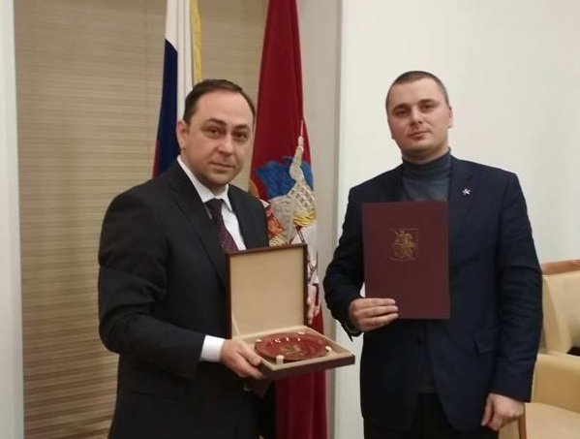
16 января в российской столице, в Московском Доме национальностей прошла презентация фотоальбома «От Днестра до Москвы, от Москвы до Берлина», посвященного памяти воинов первого гвардейского кавалерийского корпуса имени Совнаркома УССР.

Книга издана при поддержке Правительства Москвы.

Издание представил его автор-составитель, руководитель Русского историко-патриотического клуба, глава Национального координационного комитета "Победа" Алексей Петрович. Он рассказал о том, как зародилась идея создания книги о прославленном воинском подразделении.

"Первый кавалерийский корпус принимал участие в присоединении Бессарабии к Советскому Союзу в июне 1940 года. Перед началом Великой Отечественной войны дислоцировался в Молдове. Воины-кавалеристы первыми встретили натиск вражеских сил в первые часы Великой Отечественной войны. С тяжелыми боями они отходили вглубь страны, сражаясь за каждый метр родной земли. Корпус принимал участие в оборонительных боях на территории Украины, сыграл важную роль в защите столицы СССР — Москвы", — рассказал Петрович.

"Первый гвардейский кавалерийский корпус принимал участие во многих операциях Великой Отечественной войны, завершив свой боевой путь на берегах Эльбы. В память о героях-кавалеристах летом 1941-го сражавшихся на молдавской земле, по инициативе комсомольцев завода "Молдавгидромаш" у села Иванча Оргеевского района был сооружен мемориальный комплекс, проведена масштабная поисковая работа по сбору воспоминаний ветеранов корпуса", — отметил автор

Также он добавил, что после распада СССР памятник неоднократно подвергался нападению вандалов, а альбомы с архивными материалами лишь чудом сохранились в архиве руководителя поисковой группы Александра Томши.
"В 2014 году общественные организации "Русский историко-патриотический клуб" и "Август" при поддержке Российского центра науки и культуры в рамках акции "Свеча Памяти" провели благоустройство мемориального комплекса, восстановили разрушенные элементы. Тогда же для изучения нам были переданы спасённые альбомы с воспоминаниями ветеранов и фронтовыми фотографиями. После трёх лет работы над расшифровкой материалов, сбора архивной информации, благодаря поддержке Правительства Москвы, свет увидело уникальное красочное издание", — сказал Петрович.

Далее собравшиеся посмотрели видеосюжет, посвященный истории гвардейского корпуса и тому, как сохраняется память о событиях Великой отечественной войны, проходивших на молдавской земле.

По окончании просмотра выступил советник Посольства Молдовы в Российской Федерации П. П. Роша, в частности, отметивший важность работы по увековечению памяти погибших во Второй мировой войне и поблагодарил А. В. Петровича от имени Посольства Молдовы в России.

В свою очередь, старший советник Департамента по работе с соотечественниками МИД РФ А. В. Роскошный рассказал о том, что деятельность по сохранению исторической памяти ведется представителями русскоязычной диаспоры за рубежом очень активно и является одним из приоритетов работы МИД РФ.

Далее выступил В. Е. Вербицкий, бывший руководитель представительства Россотрудничества в Молдове, указавший на то, что Российский центр науки и культуры в Кишиневе активно сотрудничает с поисковым движением в Молдове и привел примеры ряда совместно реализованных проектов.

Предваряя выступление представителя Московского Дома соотечественника А. В. Бейненсона, А. В. Петрович поблагодарил МДС «за активную поддержку инициатив по сохранению в Молдове исторической памяти о Великой Отечественной войне».

В свою очередь, А. В. Бейненсон отметил, что поддержка инициатив наших соотечественников по всему миру, связанных с увековечением памяти о Великой Победе, поддержка ветеранов войны является одним из приоритетов деятельности Правительства Москвы, а также вручил А. В. Петровичу благодарность от Московского Дома соотечественника и памятный подарок.

Следующим выступил В. В. Пугачев, бывший заместитель начальника Управления по делам соотечественников и развитию общественной дипломатии Россотрудничества, отметивший, что работа над фотоальбомом «От Днестра до Москвы, от Москвы до Берлина» велась под руководством представителя молодежи. «Это очень важно. Мы видим, что сохраняется преемственность поколений».

Тему молодежи продолжили представители Поискового Движения России, анонсировавшие ряд проектов, которые будут реализованы ПДР совместно с молодыми поисковиками Молдавии.

Представитель аппарата Совета Федерации РФ М. В. Синицын поделился с собравшимися информацией о проектах, посвященных сохранению памяти о Великой Отечественной войне, которые поддержаны Совфедом.

Координатор программ по СНГ проектно-аналитического управления фонда "Русский мир" В. И. Железнов в своем выступлении рассказал о поддержке Фондом поисковиков в странах СНГ, и в частности, в Молдове, а также пригласил присутствующих участников поискового движения на форум поисковых отрядов, который пройдет в этом году в Минске при поддержке «Русского мира».

Далее выступила директор Европейского учебного института МГИМО Т. В. Шашихина, отметившая, что к сожалению, уровень знаний у современной молодежи о Великой Отечественной войне с каждым годом падает и предложила собравшимся ряд проектов, которые могли бы изменить эту ситуацию.

О. Г. Чеботарь, директор «Центр содействия объединению и поддержки молдавской молодежи» завершила мероприятие, отметив, что такие проекты, как «От Днестра до Москвы, от Москвы до Берлина» являются связующим звеном между молодежью России и Молдавии.

Особенно эмоциональный отклик у присутствующих вызвало выступление Светланы Дрозд, двоюродной внучки гвардии младшего лейтенанта Анатолия Бондюка, погибшего в боях за освобождение Молдавии в августе 1944 года.
Разыскивая могилу своего родственника, Светлана обратилась к молдавским поисковикам, которые
не только нашли место захоронения героя, но и установили правильность его воинского звания и написания фамилии. Они также помогли внучке советского офицера приехать в Молдавию, заручились поддержкой местных властей и установили памятную табличку с портретом героя.

По окончании мероприятия представитель Московского Дома соотечественника побеседовал с автором-составителем А. В. Петровичем.

- Алексей, в ходе презентации неоднократно говорилось о роли молодежи в деле сохранения памяти о Великой Отечественной войне. Отмечалась необходимость активизации работы с молодыми соотечественниками на этом направлении. Что может стать мотивацией для более активного привлечения молодежи к поисковым работам, к историческим изысканиям на этом направлении?

- Вы знаете, я могу поделиться мнением относительно того, что мотивирует меня. Когда ты понимаешь, насколько это великое дело – сохранение памяти о тех, благодаря кому ты жив – то в душе возникает ощущение себя человеком в полном смысле, настоящим мужчиной. Сейчас многие говорят о том, что у них проблемы с поиском смысла жизни. У меня такой проблемы нет.

Фотоальбом "От Днестра до Москвы, от Москвы до Берлина" передается в учебные заведения Республики Молдова. Также экземпляры книги направляются в города и регионы Российской Федерации, которые в годы Великой Отечественной войны защищали воины Первого гвардейского кавалерийского корпуса.

Адрес страницы: http://mosds.mos.ru/presscenter/news/detail/7825911.html
ГКУ города Москвы «Центр гуманитарного и делового сотрудничества с соотечественниками за рубежом - Московский дом соотечественника»

